16 Mart 2021

Henkel, sürdürülebilir gelişme alanındaki başarısını 30 yıldır devam ettiriyor

Başarılı bir geçmiş performans ve 2025 için iddialı hedefler

- Henkel 30. Sürdürülebilirlik Raporu’nu yayınladı
- 2010’dan bu yana sürdürülebilirliğin tüm boyutlarında güçlü ilerlemeler
- 2025 için iddialı hedefler

Düsseldorf – Henkel bugün, sürdürülebilirlik alanında gerçekleştirdiği başarı ve ilerlemenin detaylarıyla ortaya konulduğu 30. Sürdürülebilirlik Raporu’nu yayınladı.

Henkel CEO’su Carsten Knobel, “Henkel olarak bizler için sürdürülebilirlik sadece uzun zamandır süregelen geleneğimizin parçası değil, aynı zamanda “Amaca Yönelik Büyüme” için stratejik gündemimizin de önemli bir unsuru. 2010’da, uzun vadeli sürdürülebilirlik stratejimizi ve 2030’a kadar uzanan hedeflerimizi belirlemiştik. O zamandan bugüne ortaya koyduğumuz ilerlemeden dolayı gurur duyuyoruz. Hedeflerimizin çoğunu gerçekleştirmenin yanı sıra, bazı hedeflerimizde daha da ileri gitmeyi başardık. Tüketici ve endüstriyel iş birimlerimizde hayata geçirdiğimiz sürdürülebilir inovasyonlarla, sürdürülebilirlik alanındaki lider pozisyonumuzu güçlendirmek ve içinde bulunduğumuz piyasaların büyümesinden daha fazla değer yaratmayı hedefliyoruz.” şeklinde konuştu.

Henkel’in İnsan Kaynakları ve Sürdürülebilirlik’ten sorumlu Yönetim Kurulu Üyesi Sylvie Nicol ise düşüncelerini, “2020’de yaşanan küresel salgın birçok yeni zorluğu da beraberinde getirdi. Buna karşın, dünya genelindeki tutkulu ekiplerimizle birlikte, sürdürülebilirlik gündemimizi özellikle odaklandığımız üç alanla ilgili olarak ileriye taşımayı başardık: İklim-pozitif bir şirket olmak, döngüsel bir ekonomiyi teşvik etmek ve pozitif sosyal etkimizi artırmak. Bu doğrultudaki çabalarımız hem şirket düzeyinde, hem de tüm ürün ve teknoloji portföyümüz genelinde büyük başarıyla sonuçlandı.” şeklinde belirtti.

Sürdürülebilirlikte Liderlik Konusunda Kararlılık
2010’da Henkel, 2030 için somut hedeflerle desteklenen uzun vadeli bir sürdürülebilirlik stratejisi belirledi. Bu strateji ve hedefler bugüne kadar sürekli olarak düzenlendi ve kapsam olarak genişletildi. Daha az kaynakla daha çok değer yaratmayı ve artan dünya nüfusunun iyi yaşamasına katkı sağlarken global ayak izini azaltmayı amaçlamak ise sürdürülebilirlik stratejisinin temel taşını oluşturuyor.

2020 yılı, 2030’a giden yolun yarısına gelindiğine işaret ediyor. Henkel geride kalan on yılda sürdürülebilirlik stratejisinin tüm boyutlarında kayda değer bir ilerleme ortaya koydu: Genel ölçekte, şirket çevresel ayak izini karbondioksit salınımı, atık ve su olmak üzere üç farklı boyutta yüzde 39 oranında azaltmayı başardı. Bu da, 2020 için koyulan yüzde 30 oranında azaltma hedefinin gerçekleşmesinin ötesinde, kayda değer bir seviyede ilerleme sağlandığı anlamına geliyor. Buna ek olarak Henkel, global kaza sıklık oranını yüzde 50 azaltarak 2020 güvenlik hedefini de gerçekleştirmiş oldu.

Sürdürülebilirlik Raporlamasında 30 Yıl
Henkel ilk Sürdürülebilirlik Raporunu 1992’de yayınladı. Bu da Henkel’i, faaliyet gösterdiği sektörler ve Almanya DAX borsa endeksi bünyesinde yer alan firmalar arasında, 30 yıllık istikrarlı bir sürdürülebilirlik raporlaması geçmişine gururla bakabilen sayılı firmalardan biri yapmaktadır. “Çevre Raporu” adını taşıyan ilk rapor, diğer konulara ek olarak, Henkel’in çevre koruması konusundaki prensiplerine yer vermekteydi. Henkel’de Sürdürülebilirlik Yönetiminden sorumlu olan Uwe Bergmann görüşlerini, “Henkel’in raporlama ve sürdürülebilirlik stratejileri o zamandan bu yana önemli ölçüde gelişme gösterdi. Bugün raporlarımızda, tedarik zincirimizde yer alan sosyal ve çevresel standartları korumak başlığının yanı sıra, iklim-pozitif bir şirket olma sürecinin yönetimi de dahil, paydaşlarımız ve gelecekteki ticari başarılarımız için önem taşıyan çeşitli konulara değiniyoruz.” şeklinde ifade etti.

İklimin Korunması Yönünde Net Hedefler
Henkel, karbondioksit salınımını azaltmak ve küresel ısınmayı sınırlandırmak amacıyla, 2040 yılına kadar iklim-pozitif bir şirket olma yönündeki uzun vadeli vizyonunu sürdürüyor.

Şirket, üretimlerinden kaynaklanan karbon ayak izini 2025’e kadar yüzde 65 oranında azaltmayı hedefliyor. Henkel 2030 yılına kadar ise, enerji verimliliğini sürekli artırmak ve kullandığı elektriği sadece yenilenebilir kaynaklardan sağlar hale gelmek amacını taşıyor. Bilim Temelli Hedefler Girişimi (SBTi) Mart 2020’de, Henkel’in emisyon azaltma hedeflerinin, Paris Anlaşması tarafından belirlenen seviyelere ulaşmak için gereklilikleri sağladığını teyit etti.

2020’ye ait bir diğer kilometre taşı ise, ABD’nin Teksas eyaletinde yer alan Bee County’deki yeni bir rüzgar santrali için gerçekleştirilen büyük ölçekli bir Sanal Enerji Satın Alma Anlaşması’nın (VPPA) sonuçlandırılmış olmasıydı. Bu anlaşma ile Henkel’in ABD’deki elektrik ihtiyacı uzun vadede yüzde 100 oranında karşılanmış olacak.
Henkel bunlara ek olarak, marka ve teknolojilerinin küresel erişim gücünü ve alanını daha da artırarak müşteri, tüketici ve tedarikçilere karbondioksit salınımlarını azaltma konusunda yardımcı olmayı hedefliyor. Bu paydaşlarına 2020’ye uzanan 5 yıllık süreçte 55 milyon tonun üzerinde salınım azalımı sağlayan Henkel, bu miktarı 2025’e kadar 100 milyon tona çıkarmayı hedefliyor.

Ambalajlama Hedeflerine Ulaşmada Görünür İlerleme
Henkel aynı zamanda döngüsel bir ekonominin gelişimini aktif olarak teşvik ediyor ve ambalajlama için iddialı hedeflerine yönelik çalışmalarını sürdürüyor. 2025 için belirlenen hedef, Henkel ambalajlarının yüzde 100 oranında geri dönüştürülebilir ya da yeniden kullanılabilir* olması. 2020 sonuna gelindiğinde şirket bu hedefini yaklaşık yüzde 89 oranında gerçekleştirmeyi başardı.

Henkel ambalajlarında kullanılan geri dönüştürülmüş materyal oranını artırmak amacıyla istikrarlı bir şekilde çalışmalarını devam ettiriyor. Henkel bünyesindeki birçok marka halihazırda geri dönüştürülmüş materyallerden üretilmiş ambalajlar kullanıyor. Şirket, tüketici ürünlerinde kullanılan geri dönüştürülmüş plastik oranını 2025’e kadar dünya genelinde yüzde 30 seviyesinin üzerine çıkarmayı hedefliyor. 2020 sonunda ise bu oran yaklaşık yüzde 15 seviyesinde idi.

Sosyal İlerlemeye Pozitif Katkı
Sosyal eşitsizlikle mücadele, global olarak günümüzün en büyük zorluklarından birini sunuyor. Covid-19 salgını, özellikle en savunmasız olanlara zarar verecek şekilde, bu durumu daha da artırdı. Bundan dolayı 2020’de salgınla mücadele daha önemli bir görev haline geldi. Henkel, geçen yıl küresel bir dayanışma programı başlatarak acil durum yardımı faaliyetlerini geniş bir kapsamda gerçekleştirdi. Bu da, Henkel’in sürdürülebilirlikteki altı odak alanından biri olan sosyal ilerlemeye katkı sağlamakla aynı doğrultudadır.

Bu amaçla şirket, toplumlar üzerindeki pozitif sosyal etkisini 2025’e kadar daha da ileri taşımak yönündeki kararlılığını vurguluyor: yüzde yüz sorumlu kaynak kullanımı, sürdürülebilirlik elçisi olmak amacıyla eğitim almış 50.000’in üzerindeki çalışanının sayısını artırmak ve dünyanın dört bir yanında yaşayan 20 milyon insanın hayatını daha iyi hale getirmek.

* İçerik maddelerinin ya da kalıntıların geri dönüştürülebilirliği etkileme ya da geri dönüşüm akışlarını kirletme ihtimali bulunan yapıştırıcı ürünler hariç

Bunun bir örneği ise, Henkel’in Güney Amerika, Afrika ve Asya’da faaliyet gösteren küçük palm yağı çiftliği sahiplerini desteklemek amacıyla, bir gelişim organizasyonu olan Solidaridad ile yapmış olduğu ve uzun süredir devam eden işbirliğidir. Bugüne kadar, toplamda 305.000 hektarlık bir araziyi işleyen yaklaşık 34.000 küçük çiftlik sahibine bu kapsamda destek verilmiştir.

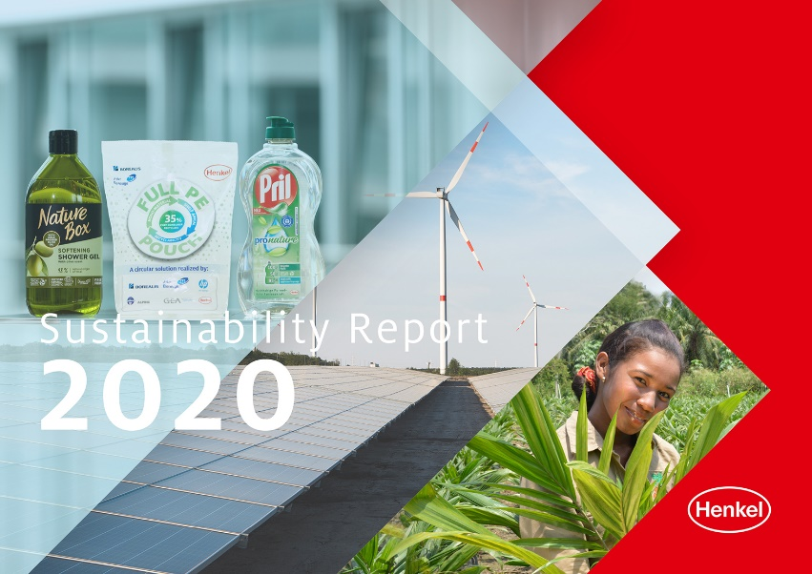
Henkel, 30. Sürdürülebilirlik Raporu’nu yayınladı.

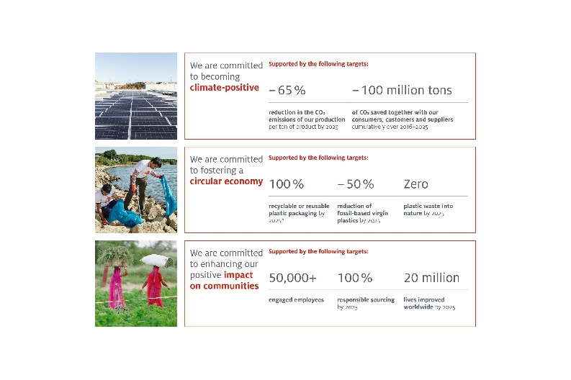
Henkel’in 2025 için belirlediği sürdürülebilirliğe dair kilometretaşları, şirketin uzun vadeli stratejisi ve hedeflerini destekleyecek.

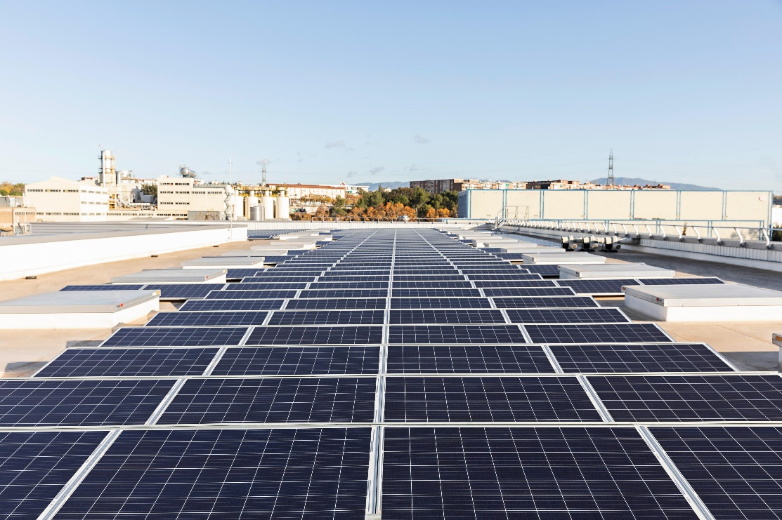
Henkel, 2040’a kadar iklim-pozitif bir şirket olmayı ve iklimin korunmasına aktif bir katkıda bulunmayı hedefliyor.

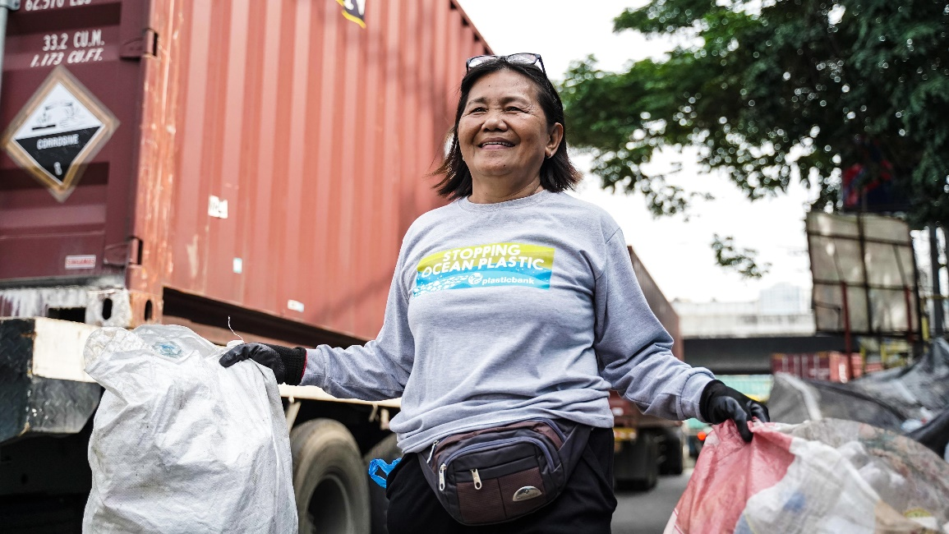
Henkel, döngüsel bir ekonomiyi güçlendirmeye dair kararlılığını sürdürürken, sosyal bir girişim olan Plastik Bankası ile yaptığı iş birliğinde olduğu gibi, değer zinciri boyunca paydaşlarıyla iş birliğinde bulunmaya devam ediyor.

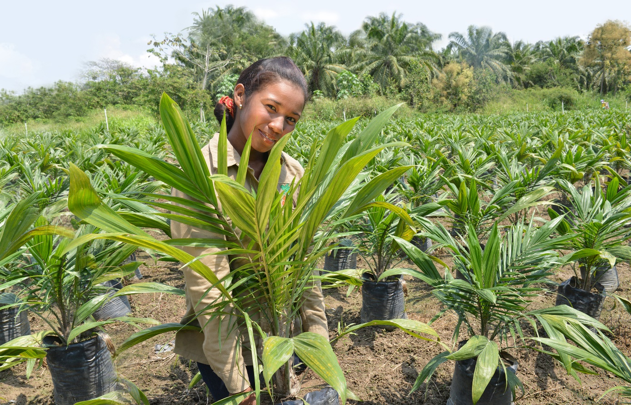
Henkel, toplumlar üzerindeki pozitif sosyal etkisini, örneğin Solaridad gibi gelişim organizasyonları ile gerçekleştirdiği iş birlikleri aracılığıyla, 2025’e kadar daha da ileri taşımayı hedefliyor.

Henkel Hakkında
Henkel, global olarak dengeli ve çeşitlilik gösteren bir portföyle faaliyet göstermektedir. Güçlü markalar, inovasyonlar ve teknolojiler sayesinde şirket, üç iş birimiyle hem endüstriyel hem de tüketici iş birimlerinde lider konumlara sahiptir. Henkel Yapıştırıcı Teknolojileri, yapıştırıcı piyasasında, tüm endüstriyel sektörlerde global bir liderdir. Henkel’in Çamaşır ve Ev Bakım ile Beauty Care İş Birimlerinde, dünya genelinde pek çok piyasa ve kategoride liderliği bulunmaktadır. 1876 yılında kurulan Henkel, 140 yılı aşkın süredir başarısını sürdürmektedir. 2020 yılında Henkel, 19 milyar Euro’nun üzerinde satış ve yaklaşık 2,6 milyar Euro düzeltilmiş faaliyet kârı bildirmiştir. Henkel dünya çapında, güçlü bir şirket kültürü ile bir araya gelmiş, tutkulu ve birbirinden farklı olan, ancak sürdürülebilir değer yaratmak ortak amacı için çalışan ve ortak değerlerde birleşen yaklaşık 53.000 kişiyi istihdam etmektedir. Sürdürülebilirlik konusunda tanınmış bir lider olarak Henkel, birçok uluslararası endeks ve sıralamada en üst sıralarda yer almaktadır. Henkel’in imtiyazlı hisse senetleri, Almanya DAX borsa endeksine kayıtlıdır. Daha fazla bilgi için lütfen www.henkel.com'u ziyaret ediniz.

